O'ZBEKISTON RESPUBLIKASI OLIY TA'LIM, FAN VA INNOVATSIYALAR VAZIRLIGI
FARG'ONA DAVLAT TEXNIKA UNIVERSITETI
AXBOROT TEXNOLOGIYALAR VA TELEKOMUNIKATSIYA FAKULTETI
DASTURIY INJINIRING VA KIBERXAVFSIZLIK KAFEDRASI

Dasturiy ta'minot qurilmasi va evolyutsiyasi fanidan
"MySQL ma'lumotlar bazasi tizimi" mavzusida
MUSTAQIL ISH

Guruh: S750-22DI
Bajardi : Muydinov O.A.
Tekshirdi : Karimov A.U.

FARG'ONA 2026

Mavzu: MySQL ma'lumotlar bazasi boshqaruv tizimining arxitekturasi, saqlash mexanizmlari, indekslash, tranzaksiyalar va replikatsiya mexanizmlari

MUNDARIJA
KIRISH ......................................................................................... 3
ASOSIY QISM
1. MySQL arxitekturasi va saqlash mexanizmlari (InnoDB, MyISAM) ........... 4
2. SQL so'rovlarni optimallashtirish va indeks turlari ............................ 8
3. MySQL da tranzaksiyalar va ACID xossalari ................................... 11
4. MySQL replikatsiya (master-slave) va klasterlash ........................... 14
5. MySQL va PostgreSQL ning qiyosiy tahlili ................................... 16
AMALIY QISM ............................................................................. 18
XULOSA .................................................................................... 19
FOYDALANILGAN ADABIYOTLAR ................................................. 20

KIRISH
Mavzuning dolzarbligi: Zamonaviy axborot tizimlarining negizini ma'lumotlar tashkil etadi. Ushbu ma'lumotlarni samarali saqlash, qidirish, yangilash va himoya qilish vazifasini ma'lumotlar bazasini boshqarish tizimlari (MBBT — DBMS) bajaradi. Ular orasida 1995-yilda yaratilgan MySQL alohida o'rin tutadi. Bu ochiq kodli relatsion ma'lumotlar bazasi boshqaruv tizimi bo'lib, bugungi kunda dunyoda eng keng tarqalgan tizimlardan biri hisoblanadi.
MySQL ning mashhurligi ko'p jihatdan uning LAMP (Linux, Apache, MySQL, PHP) texnologik stekining markaziy komponenti ekanligi bilan bog'liq. Facebook, YouTube, Twitter va Wikipedia kabi yirik xizmatlar o'z tarixining ma'lum bosqichlarida aynan MySQL dan foydalangan. Web-dasturlash, elektron tijorat va bulutli xizmatlarning jadal rivojlanishi sharoitida MySQL ning ichki arxitekturasi, ishlash mexanizmlari va optimallashtirish usullarini chuqur o'rganish dasturiy injiniring mutaxassisi uchun nihoyatda muhimdir.
Quyidagi diagrammada MySQL ning jahon ma'lumotlar bazasi tizimlari orasidagi yetakchi mavqeyi ko'rsatilgan:
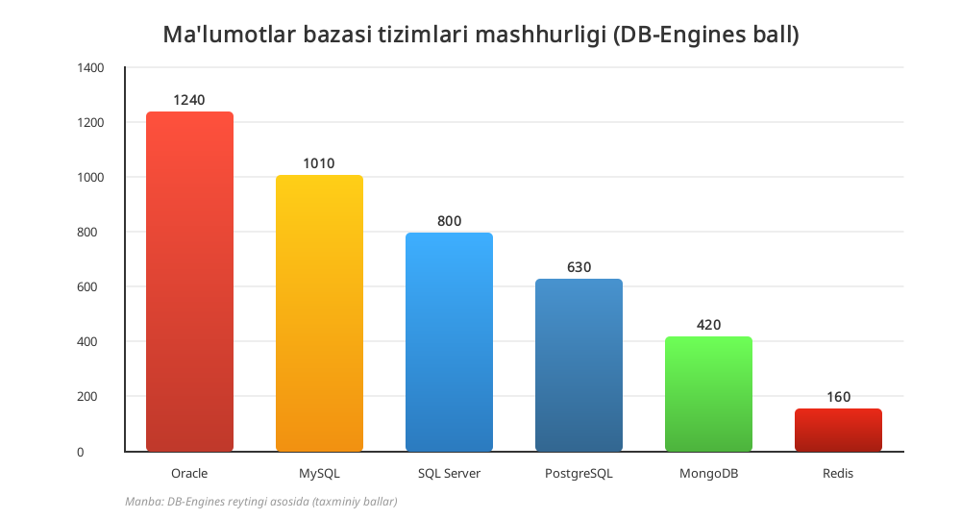
1-rasm. Ma'lumotlar bazasi tizimlari mashhurligi (DB-Engines)
Mustaqil ishning maqsadi: MySQL ning ko'p qatlamli arxitekturasi va saqlash mexanizmlarini (InnoDB hamda MyISAM) o'rganish, SQL so'rovlarni optimallashtirish usullari va indeks turlarini tahlil qilish, tranzaksiyalar hamda ACID xossalarining ta'minlanish mexanizmini ko'rib chiqish, replikatsiya va klasterlash texnologiyalarini yoritish, shuningdek MySQL ni PostgreSQL bilan qiyoslashdan iborat.

ASOSIY QISM

1. MySQL arxitekturasi va saqlash mexanizmlari
MySQL modulli va qatlamli arxitekturaga ega. Uning eng muhim o'ziga xosligi — ma'lumotlarni qayta ishlash mantiqi (SQL qatlami) bilan ularni fizik saqlash (storage engine) ajratilganligidir. Bu dasturchiga bitta baza ichida har xil jadvallar uchun turli saqlash mexanizmlaridan foydalanish imkonini beradi. Quyidagi diagramma MySQL ning umumiy arxitekturasini ko'rsatadi:
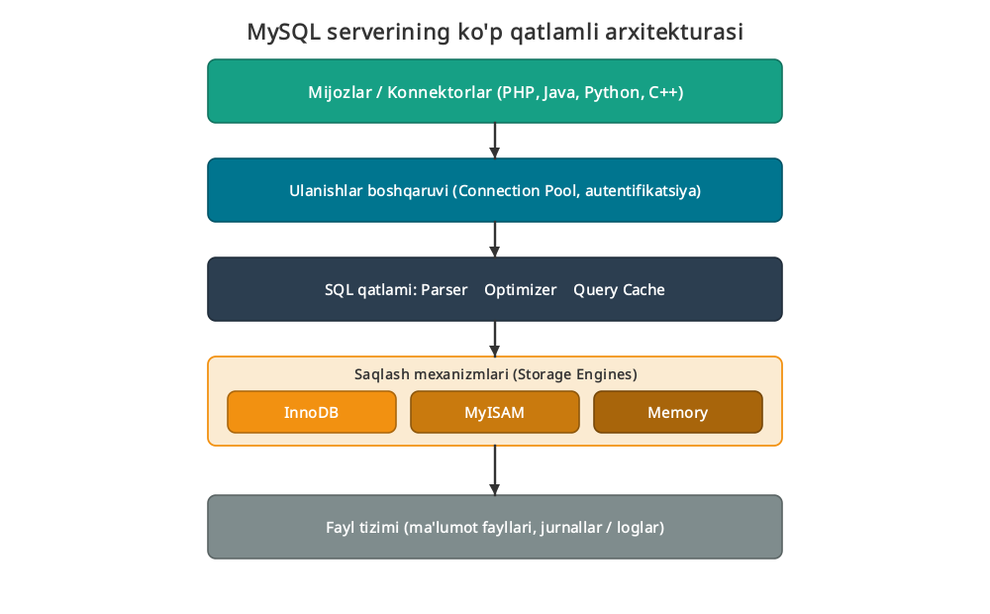
2-rasm. MySQL serverining ko'p qatlamli arxitekturasi
Yuqori qatlamda mijozlar va konnektorlar joylashadi. Ulardan kelgan so'rov ulanishlar boshqaruvi orqali serverga uzatiladi, SQL qatlamida tahlil qilinib optimallashtiriladi va nihoyat saqlash mexanizmi orqali fizik fayllarga murojaat qilinadi. SQL so'rovining bajarilish bosqichlari quyidagicha:
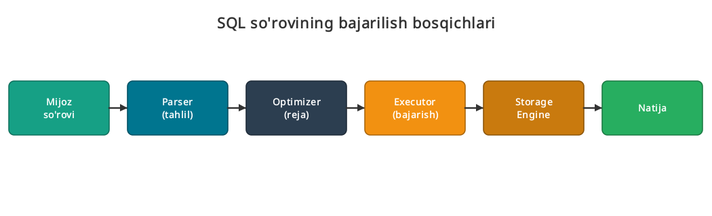
3-rasm. SQL so'rovining bajarilish bosqichlari

InnoDB saqlash mexanizmi
InnoDB — MySQL 5.5 versiyasidan boshlab standart (default) saqlash mexanizmi hisoblanadi. U tranzaksiyalarni (ACID), tashqi kalitlarni (foreign keys) va satr darajasidagi qulflashni (row-level locking) qo'llab-quvvatlaydi. Bu uni ko'p foydalanuvchili, ma'lumot yaxlitligi muhim bo'lgan tizimlar uchun ideal qiladi.

MyISAM saqlash mexanizmi
MyISAM — MySQL ning eski standart mexanizmi bo'lib, tranzaksiyalarni qo'llab-quvvatlamaydi va jadval darajasida qulflaydi (table-level locking). U o'qish amallari ko'p, yozish kam bo'lgan tizimlarda tezroq ishlashi mumkin, lekin ma'lumot yaxlitligini kafolatlamaydi. Quyidagi jadvalda ikki mexanizm qiyoslangan:
Xususiyat | InnoDB | MyISAM
Tranzaksiyalar (ACID) | Ha | Yo'q
Tashqi kalitlar | Ha | Yo'q
Qulflash darajasi | Satr (row-level) | Jadval (table-level)
Nosozlikdan tiklash | Avtomatik (crash recovery) | Cheklangan
To'liq matnli qidiruv | Ha (5.6 dan) | Ha
Qo'llanilishi | Bank, e-tijorat | Statistika, log
1-jadval. InnoDB va MyISAM saqlash mexanizmlarining qiyosi

2. SQL so'rovlarni optimallashtirish va indeks turlari
Ma'lumotlar bazasi hajmi oshgan sari so'rovlarning bajarilish tezligi muhim masalaga aylanadi. Optimallashtirishning eng samarali vositasi — indekslardir. Indeks — bu jadval ustunidagi qiymatlarni saralangan holda saqlovchi maxsus ma'lumot tuzilmasi bo'lib, kitobning alfavit ko'rsatkichiga o'xshaydi: u kerakli yozuvni butun jadvalni ko'rib chiqmasdan (full table scan) tez topish imkonini beradi.

B-tree indeks
MySQL da eng ko'p ishlatiladigan indeks turi — B-tree (muvozanatlangan daraxt). U ma'lumotlarni saralangan, daraxtsimon tuzilmada saqlaydi, bu esa qidiruv, tartiblash va diapazon bo'yicha so'rovlarni (>, <, BETWEEN) logarifmik (O(log n)) vaqtda bajarishga imkon beradi:
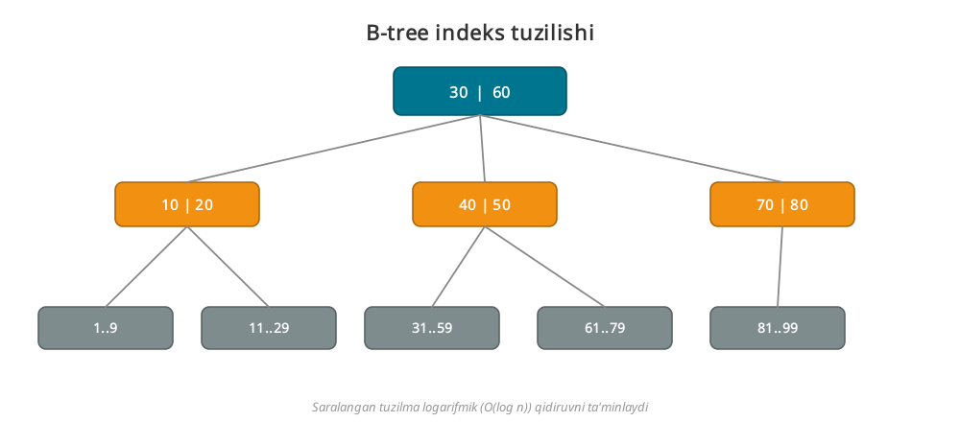
4-rasm. B-tree indeks tuzilishi

Indeks turlari
B-tree dan tashqari maxsus vazifalar uchun boshqa indeks turlari ham mavjud. Quyidagi jadvalda ularning qiyosi keltirilgan:
Indeks turi | Qo'llanilishi | Cheklovi
B-tree | Tenglik va diapazon (=, <, >, BETWEEN) | Eng universal
Hash | Faqat aniq tenglik (=) | Diapazonni qo'llamaydi
Full-text | Matn ichidan so'z qidirish | Faqat matn ustunlari
Spatial (R-tree) | Geografik (geometrik) ma'lumotlar | Maxsus tiplar
2-jadval. MySQL dagi indeks turlari
So'rovni optimallashtirish uchun EXPLAIN buyrug'idan foydalaniladi — u so'rov rejasini (qaysi indeks ishlatilishini) ko'rsatadi. Quyida indeks yaratish va so'rov rejasini tekshirish misoli keltirilgan:
-- Ustunga indeks yaratish
CREATE INDEX idx_familiya ON talabalar (familiya);

-- So'rov rejasini tahlil qilish
EXPLAIN SELECT * FROM talabalar
WHERE familiya = 'Aliyev';

Indekslar qidiruvni tezlashtirsa-da, ularni o'lchovsiz qo'llash ham zararli: har bir INSERT/UPDATE amalida indeks ham yangilanadi va qo'shimcha disk joyini egallaydi. Shu sababli indekslar faqat tez-tez qidiriladigan ustunlarga qo'yilishi maqsadga muvofiqdir.

3. MySQL da tranzaksiyalar va ACID xossalari
Tranzaksiya — bu yagona mantiqiy birlik sifatida bajariladigan bir yoki bir nechta SQL amallari to'plamidir. Klassik misol — bank o'tkazmasi: bir hisobdan pul yechilib, ikkinchisiga qo'shilishi kerak. Agar bu ikki amaldan biri bajarilmasa, butun operatsiya bekor qilinishi shart. Tranzaksiyalarning ishonchliligi to'rtta fundamental xossa — ACID bilan kafolatlanadi:
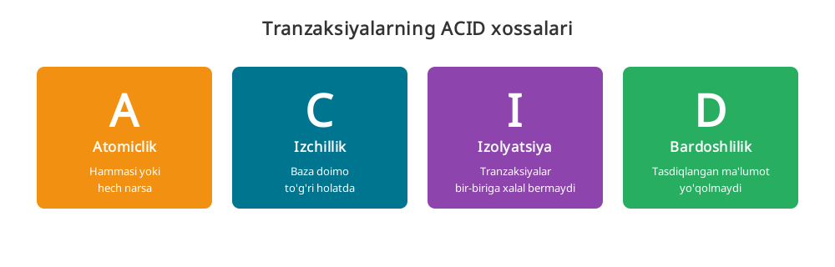
5-rasm. Tranzaksiyalarning ACID xossalari
Ushbu to'rt xossani batafsil ko'rib chiqamiz. Atomiclik (Atomicity) — tranzaksiyadagi barcha amallar yo to'liq bajariladi, yo umuman bajarilmaydi ('hammasi yoki hech narsa'). Izchillik (Consistency) — tranzaksiya bazani bir to'g'ri holatdan boshqa to'g'ri holatga o'tkazadi, qoidalar buzilmaydi.
Izolyatsiya (Isolation) — bir vaqtda bajarilayotgan tranzaksiyalar bir-biriga xalal bermaydi; har biri o'zini yagona ishlayotgandek 'his qiladi'. Bardoshlilik (Durability) — tranzaksiya tasdiqlangach (COMMIT), uning natijasi hatto tizim nosozligida ham yo'qolmaydi, chunki o'zgarishlar diskka va jurnalga (log) yoziladi.
MySQL da (InnoDB mexanizmi bilan) tranzaksiya quyidagicha boshqariladi:
START TRANSACTION;
UPDATE hisob SET balans = balans - 100
WHERE id = 1;
UPDATE hisob SET balans = balans + 100
WHERE id = 2;
COMMIT; -- yoki xatolik bo'lsa: ROLLBACK;

Bu yerda COMMIT ikkala yangilanishni birgalikda tasdiqlaydi. Agar oraliqda xatolik yuzaga kelsa, ROLLBACK barcha o'zgarishlarni bekor qilib, bazani dastlabki holatiga qaytaradi. InnoDB izolyatsiyani ta'minlash uchun MVCC (Multi-Version Concurrency Control) texnologiyasidan foydalanadi.

4. MySQL replikatsiya va klasterlash
Yuqori yuklamali tizimlarda bitta server barcha so'rovlarni bajara olmaydi va u ishdan chiqsa, butun tizim to'xtaydi. Bu muammolarni hal qilish uchun replikatsiya va klasterlash mexanizmlari qo'llaniladi.

Master-Slave replikatsiya
Replikatsiya — bir serverdagi (Master) ma'lumotlarni boshqa serverlarga (Slave) avtomatik nusxalash jarayonidir. Master barcha yozish (INSERT, UPDATE, DELETE) amallarini bajaradi va o'zgarishlarni binary log (binlog) ga yozadi. Slave serverlar shu logni o'qib, o'zlarida takrorlaydi. Natijada o'qish so'rovlarini bir nechta Slave o'rtasida taqsimlash (load balancing) mumkin bo'ladi:
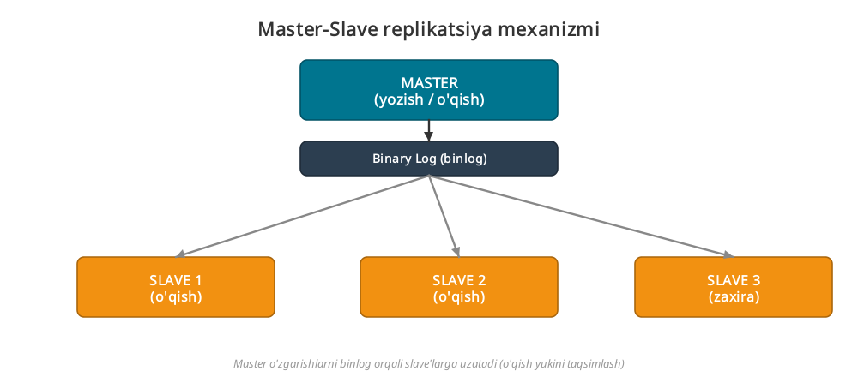
6-rasm. Master-Slave replikatsiya mexanizmi
Replikatsiyaning afzalliklari: o'qish yukini taqsimlash, ma'lumotlarning zaxira nusxasi (backup) ni ta'minlash va yuqori mavjudlik (high availability). Master ishdan chiqsa, Slave'lardan biri uning o'rnini egallashi mumkin (failover).

Klasterlash (MySQL Cluster / Galera)
Replikatsiyadan farqli ravishda, klasterlashda bir nechta server yagona mantiqiy baza sifatida ishlaydi va ma'lumotlar ular o'rtasida sinxron taqsimlanadi. MySQL NDB Cluster va Galera Cluster kabi yechimlar 'multi-master' rejimini, ya'ni bir nechta serverga bir vaqtda yozishni qo'llab-quvvatlaydi. Bu maksimal ishonchlilik va nosozlikka chidamlilikni (fault tolerance) ta'minlaydi.
Mezon | Replikatsiya | Klasterlash
Yozish | Faqat Master ga | Bir nechta tugunga
Sinxronlik | Odatda asinxron | Sinxron
Asosiy maqsad | O'qishni taqsimlash | Yuqori mavjudlik
Murakkablik | Oddiyroq | Murakkabroq
3-jadval. Replikatsiya va klasterlash qiyosi

5. MySQL va PostgreSQL ning qiyosiy tahlili
MySQL va PostgreSQL — ikki yetakchi ochiq kodli relatsion ma'lumotlar bazasi tizimi. Ikkalasi ham kuchli, lekin falsafasi va imkoniyatlari bilan farq qiladi. MySQL tezlik va soddalik, PostgreSQL esa standartlarga to'liq muvofiqlik va murakkab funksiyalarga urg'u beradi.
PostgreSQL ko'pincha 'obyekt-relatsion' tizim deb ataladi, chunki u JSON, massivlar, maxsus ma'lumot tiplari va murakkab so'rovlarni chuqur qo'llab-quvvatlaydi. MySQL esa veb-ilovalar va o'qish ko'p bo'lgan tizimlarda tezligi bilan ajralib turadi. Quyidagi jadval ikki tizimni qiyoslaydi:
Mezon | MySQL | PostgreSQL
Turi | Relatsion (RDBMS) | Obyekt-relatsion (ORDBMS)
Tezlik (o'qish) | Juda tez | Tez
Murakkab so'rovlar | Cheklangan | Juda kuchli
JSON qo'llab-quvvatlash | Bor (cheklangan) | Juda rivojlangan (JSONB)
SQL standarti | Qisman | To'liqroq mos
Qo'llanilishi | Veb, LAMP, CMS | Analitika, GIS, murakkab tizimlar
4-jadval. MySQL va PostgreSQL qiyosiy tahlili
Tanlash mezoni: Agar loyiha oddiy veb-sayt, blog yoki tezkor o'qishni talab qiluvchi tizim bo'lsa — MySQL qulay yechim. Agar murakkab analitik so'rovlar, ma'lumotlar yaxlitligiga qat'iy talab yoki geografik ma'lumotlar bilan ishlash kerak bo'lsa — PostgreSQL afzalroqdir.

AMALIY QISM
Amaliy qism doirasida indeksning so'rov tezligiga ta'sirini ko'rsatuvchi misolni ko'rib chiqamiz. Faraz qilaylik, 'talabalar' jadvalida 1 million yozuv mavjud. Indekssiz holatda quyidagi so'rov butun jadvalni ketma-ket ko'rib chiqadi (full table scan):
SELECT * FROM talabalar WHERE familiya = 'Aliyev';
-- Indekssiz: ~1 000 000 satr tekshiriladi (sekin)

CREATE INDEX idx_fam ON talabalar(familiya);
-- Indeks bilan: ~20 ta tugun tekshiriladi (juda tez)

B-tree indeksi tufayli MySQL barcha satrlarni emas, balki faqat daraxtning bir necha tugunini ko'rib chiqadi (O(log n)). 1 million yozuv uchun bu taxminan 20 ta solishtirish degani — bu sezilarli farq. Quyidagi jadvalda asosiy SQL buyruqlari va ularning vazifalari umumlashtirilgan:
Buyruq | Turi | Vazifasi
SELECT | DQL | Ma'lumotni o'qish
INSERT / UPDATE / DELETE | DML | Ma'lumotni o'zgartirish
CREATE / ALTER / DROP | DDL | Tuzilmani boshqarish
GRANT / REVOKE | DCL | Huquqlarni boshqarish
COMMIT / ROLLBACK | TCL | Tranzaksiyani boshqarish
5-jadval. SQL buyruqlarining toifalari

XULOSA
Ushbu mustaqil ish doirasida dunyodagi eng mashhur ochiq kodli ma'lumotlar bazasi tizimlaridan biri bo'lgan MySQL ning arxitekturasi, saqlash mexanizmlari, indekslash, tranzaksiyalar va replikatsiya mexanizmlari atroflicha tahlil qilindi.
Olib borilgan tahlil natijasida quyidagi xulosalarni shakllantirish mumkin. Birinchidan, MySQL ning kuchli tomoni uning qatlamli arxitekturasi, ya'ni SQL qatlamining saqlash mexanizmlaridan ajratilganligidir. Bu InnoDB va MyISAM kabi turli mexanizmlardan vazifaga qarab foydalanish moslashuvchanligini beradi. Bugungi kunda tranzaksiyalar va ma'lumot yaxlitligini ta'minlovchi InnoDB asosiy mexanizm hisoblanadi.
Ikkinchidan, so'rovlar samaradorligi ko'p jihatdan to'g'ri indekslashga bog'liq: B-tree indekslar qidiruvni logarifmik tezlikka chiqaradi. Uchinchidan, ACID xossalari va replikatsiya mexanizmlari MySQL ni nafaqat oddiy bloglar, balki bank va yirik veb-xizmatlar uchun ham ishonchli tanlovga aylantiradi. Shaxsiy fikrimcha, MySQL soddaligi va tezligi tufayli veb-dasturlashda yetakchi bo'lib qolaveradi, biroq murakkab analitik vazifalarda PostgreSQL bilan raqobat kuchayadi. Umuman olganda, MySQL relatsion ma'lumotlar bazalari sohasida muhim va dolzarb texnologiya bo'lib qolmoqda.

FOYDALANILGAN ADABIYOTLAR
1. Oracle Corporation. MySQL 8.0 Reference Manual. — dev.mysql.com/doc.
2. Schwartz B., Zaitsev P., Tkachenko V. High Performance MySQL. 4th ed. — O'Reilly, 2021.
3. DuBois P. MySQL Cookbook: Solutions for Database Developers. 4th ed. — O'Reilly, 2022.
4. Date C.J. An Introduction to Database Systems. 8th ed. — Pearson, 2019.
5. PostgreSQL Global Development Group. PostgreSQL Documentation. — postgresql.org/docs.
6. DB-Engines Ranking of Relational DBMS. — db-engines.com/en/ranking.
7. Silberschatz A., Korth H., Sudarshan S. Database System Concepts. 7th ed. — McGraw-Hill, 2020.

